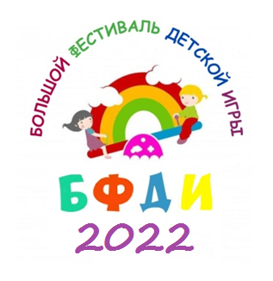

ПРОГРАММА

Большого Фестиваля Детских Игр

1 июня 2022 года

Местопроведения: МБДОУ«Детскийсад№27»

(корпус 2)

Каменскогорайона

**«Фестиваль забытых игр – приобщение дошкольников к русским традициям через игровую деятельность»**

* 9.00 Открытие фестиваля
* Развлечение «Кукла славная – матрешка»

(группаобщеразвивающейнаправленностидлядетей2 - 3 лет)

* **Русские народные забавы для малышей**

(группаобщеразвивающейнаправленностидлядетей2 - 3 лет)

***Квест – игра «За клубочком мы пойдем, игры – потешки мы с ним найдем»**(игры спескомдля группы общеразвивающей направленности для детей 3–4 лет)

***Игровая карусель «А у наших у ворот, развесёлый хоровод»** (группа общеразвивающей направленности для детей 4 – 5 лет)

* **Калейдоскоп подвижных игр«В игры народов России играем, историю нашей страны изучаем»**(группа общеразвивающей направленности для детей 5- 6лет)

*11.00 ЗакрытиеФестиваля.Акция«Венок дружбы»